1. Выполни упражнения на закрепление знаний о геометрических фигурах

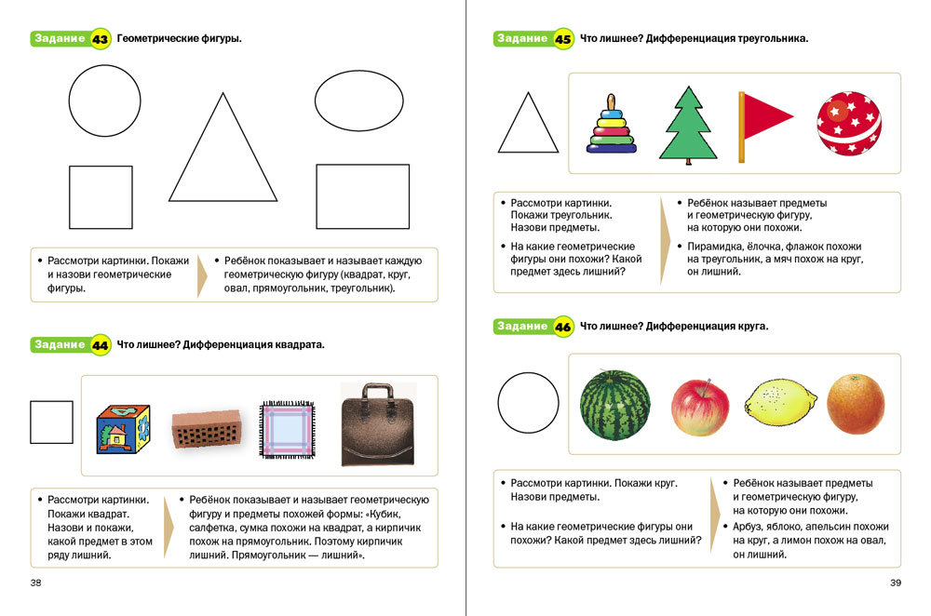

1. Игра «Найди отличия»

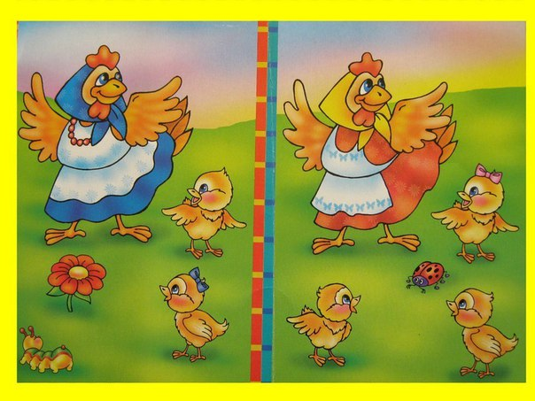

1. Выполни упражнения на ориентировку в пространстве

